计算机与信息工程学院实验报告

••••••••••••••••••••••••••••••••• 密 ••••••••••••••••••••••••••••••••• 封 ••••••••••••••••••••••••••••••••• 线 •••••••••••••••••••••••••••••••••

姓名：___扶靖棋_____ 学号：_2012020038_ 专业：_计算机科学与技术____ 年级：__2020级___

课程： 汇编语言与接口技术 主讲教师：__王玉璟_ 辅导教师：______王玉璟_

实验时间：_2021__年 _12_月 _28__日 _下_午_5_时至_7_时，实验地点____计算机大楼316____

实验题目： 中断控制器 8259A

实验目的： 掌握中断的工作原理。 理解和掌握 8259A 中断控制器的单片使用，单级中断、多级中断嵌套时的工作原理和编程应用方法，并能综合应用于各种领域。 了解共阴极数码管显示数字的原理。

实验环境（硬件和软件） i7 CPU 惠普 win10 VMware

实验内容：

将 8259 中断控制器与 CPU 相连，IRQ2 作为单级中断输入，如图 6-1 所示。 实现 8259 控制中断，IR2 实现计数加并在数码管上显示结果，0～9 循环显示。

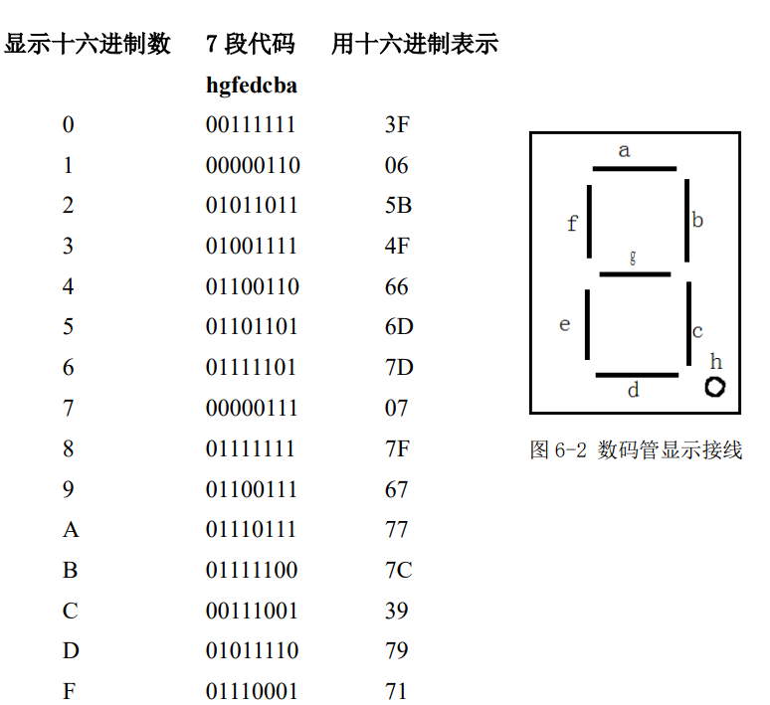

实验步骤

在桌面启动Vmware虚拟机，选择XP系统进入并打开A86集成开发环境。

新建工程，选择汇编语言。

编写代码，计算命令字，填写地址。

连接实验箱电路。

在右下角确定虚拟机是否连接成功。

编译。

双击运行键传输文件全加速运行。

8.按脉冲开关，提供脉冲，观察数码管是否变换数字，且为0~9循环显示。

实验源码：

;*           中断实验，按键LED显示0-9循环 *

;**************************************

.model small

.486

data  segment

  ioM8259E     equ 230H

  ioM8259O     equ 231H

  ioport        equ 210H

  io8255c       equ ioport+2

  io8255k       equ ioport+3

  io8255a       equ ioport

  led      db   3fh,06h,5bh,4fh,66h,6dh,7dh,07h,7fh,6fh,77h,7ch,39h,5eh,79h,71h,73h,0ffh,00h ;段码0～F P 全亮，灭

  BUFF  db 00H

data ends

STACKS SEGMENT PARA STACK 'STACK'

   DW 200 DUP(?)

STACKS ENDS

code  segment

    assume cs:code,ds:data,ss:STACKS

    start:MOV AX, data

          MOV DS, AX

          MOV AL, 80H

          MOV DX, io8255k

          OUT DX, AL

          ; initiallize 8259A

          CLI

          MOV DX, ioM8259E

          MOV AL, 13H

          OUT DX, AL        ;ICW1

          MOV DX, ioM8259O

          MOV AL, 08H

          OUT DX, AL       ;ICW2

          MOV AL, 01H

          OUT DX,AL        ;ICW4

          MOV AL, 0FFH

          OUT DX, AL       ; Write OCW1

          CALL SToreV   ; Store interupt vector

          MOV DX, ioM8259O

          IN AL, DX        ; Read IMR

          AND AL, 0FBH

          OUT DX, AL       ; Open IR2

          STI

     AG:  MOV BX, OFFSET led

          MOV AL, BYTE PTR BUFF

          XLAT

          MOV DX, io8255a

          OUT DX, AL

          MOV DX, io8255c

          MOV AL,01H

          OUT DX, AL

          MOV CX, 00FFH

     DELAY:loop DELAY

          JMP AG

          mov ah, 4ch

          int 21h

          InterF PROC    ;Interrupt Service Routine

             STI

             PUSH DX

             PUSH AX

             MOV AL, BYTE PTR BUFF

             INC AL

             CMP AL, 0AH

             JB IAA

             MOV AL, 00H

         IAA:MOV BYTE PTR BUFF, AL

             MOV AL,20H

             MOV DX, ioM8259E

             OUT DX, AL          ;EOI operation

             POP AX

             POP DX

             IRET

          InterF ENDP

          SToreV PROC

             ;store vector

             push DS

             push SI

             PUSH AX

             MOV AX,0

             MOV DS, AX

             MOV SI, 0AH

             mov ah,25h

             mov al,0ah

             mov dx,SEG InterF

             MOV DS,DX

             MOV DX, OFFSET InterF

             INT 21H

             POP AX

             POP SI

             POP DS

             RET

          SToreV ENDP

code ends

    end start

主程序流程图：

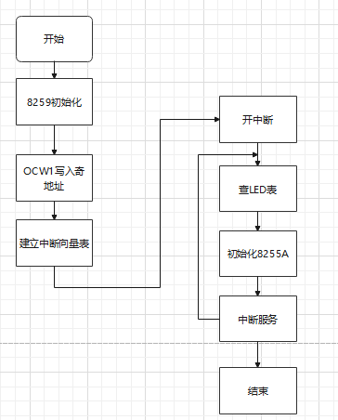

中断服务程序流程图：

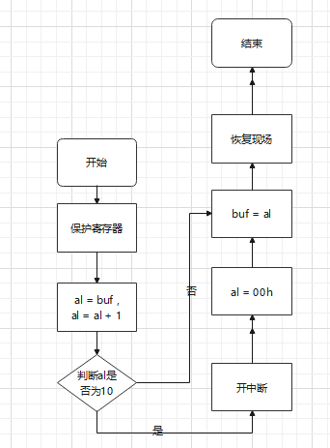

实验电路

8259中断控制器连线：

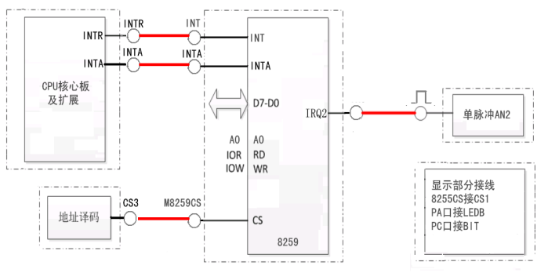

8259连接INT连接cpu的INTR，INTA连接INTA，M82659CS连接CS3.

IRQ2连接单脉冲。

数码管显示接线：

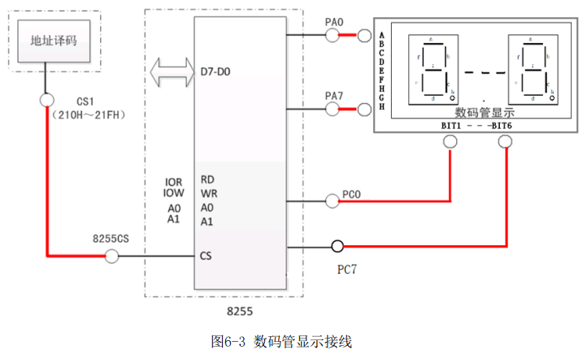

8255CS连接地址译码的CS1，PC0~PC7依次连接BIT1~BIT6.

PA0~PA7依次连接A~H接口。

实验结果：

运行程序，未按动脉冲按钮时，无显示； 按动 AN2 显示“0”，再按一次，数字加“1”显示； 连续按动，数据在“0～9”循环。

中断请求的顺序：

内部中断->NMI中断->INTR中断->单步中断。

一般对于级联的8259芯片，让主片采取特殊嵌套方式，通常可以使从片的各中断源的优先权得到体现，而普通的嵌套方式无法实现。

**思考题：**

实验中使用的是“六位共阴极数码管”，改动实验连线和程序，实现六位共 阴极数码管的动态显示？

将IRQ2接连续脉冲，观察到无需按脉冲按钮，显示屏上数字由0到9反复跳动，即实现了六位共 阴极数码管的动态显示。

